Interview mit Peter Sloterdijk : "Die Gegenwart ist weder schwarz noch weiß"
Zuletzt aktualisiert am 26.05.2022 09:31 Uhr
Veröffentlicht amMittwoch, 25.05.2022 00:00 Uhr
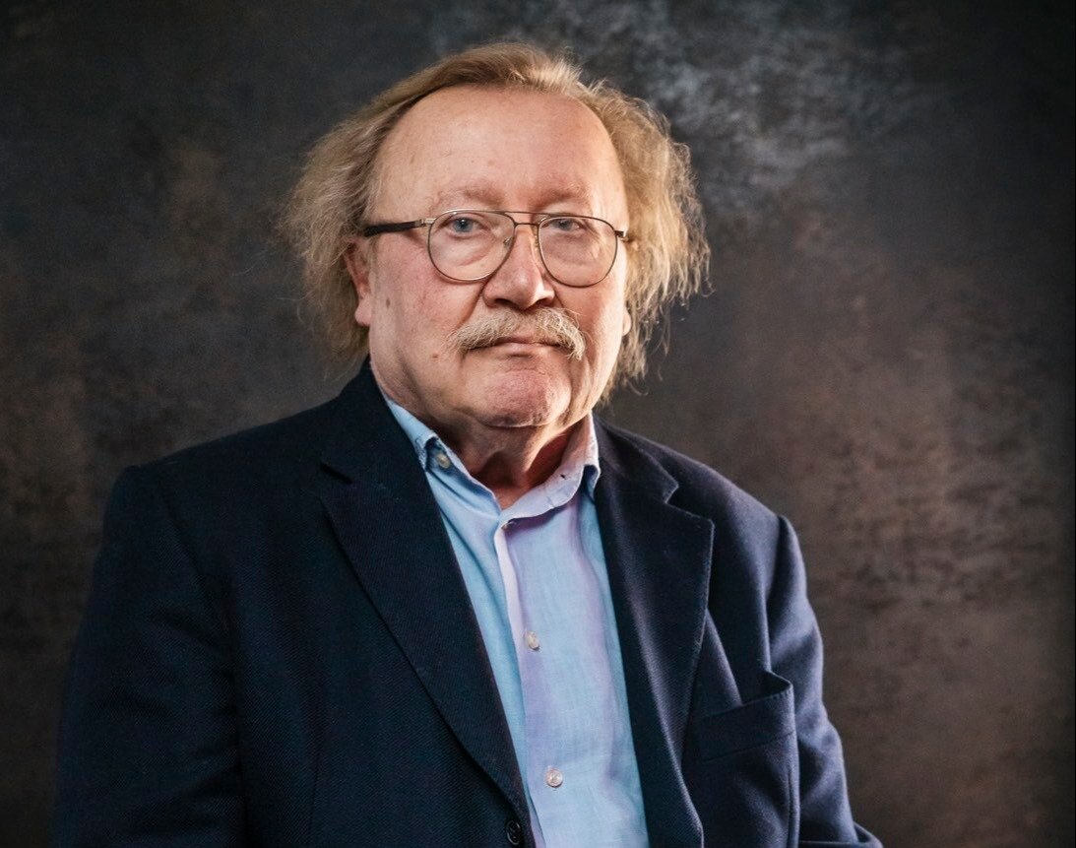 © Anne Hufnagl
Ein lauer Sommerabend auf der Pioneer One in Hamburg.
Der Philosoph Peter Sloterdijk kommt mit seiner Frau Beatrice gut gelaunt an Bord, um sich in einem Gespräch mit rund 100 Pioneers den großen Fragen dieser Zeit zu widmen. Krieg, Zeitenwende und ob es das eigentlich geben kann, einen ,gesunden Bellizisten'.
Herr Sloterdijk, ich kenne Sie als einen eher fröhlichen Philosophen. Sie sind in der Regel nicht so apokalyptisch gestimmt wie viele Medien, auch wenn ihr neues Buch ,Wer noch kein Grau gedacht hat' eine Trauerfarbe trägt, für mich überraschenderweise übrigens.
Sloterdijk Grau ist keine Trauerfarbe. Grau ist die Farbe der Halbtrauer. Es soll ja eine Zeit gegeben haben, ich musste das auch erst nachschlagen, dass Menschen, die das klassische Ritual der Trauerkleidung befolgt haben, nach einem halben Jahr wieder Grau tragen durften. Sie konnten dann von Schwarz zu Grau wechseln und damit war dann die halbe Arbeit der Aufheiterung sichtbar getan.

"Die Fotografie begann als Graukunst"
Wie kam das Grau in Ihre Welt? Wie kamen Sie darauf, sich mit der Farbe Grau als Metapher in polarisierter Zeit zu beschäftigen, wo die meisten sagen würden: Was heißt hier Grau? Schwarz oder Weiß sind die Farben der Gegenwart.
Sloterdijk Sie legen mir die Antwort in den Mund, weil die Gegenwart eben weder schwarz noch weiß ist. Und weil alle Kultur mit dem dritten Wert beginnt. Jede höhere Reflexionsfähigkeit besteht ja darin, dass der Verstand sich gegen sich selber wendet und seine Vereinfachungen wieder aufhebt. Man kann natürlich zunächst nur zweiwertig denken, muss aber den Schritt in die Mehrwertigkeit nachholen. Und das kann man, ohne große Logik und Didaktik zu betreiben, in Form einer diskreten Farbenlehre übermitteln. Die Fotografie begann als sogenannte Schwarz-Weiß-Fotografie, so heißt es immer. In Wahrheit begann sie als Graukunst. Hätten wir es mit Schwarz-Weiß-Fotografie zu tun, würden wir Scherenschnitte betrachten. Das Wunder der frühen Fotografie besteht gerade darin, dass sie in ungeheurer Schnelligkeit Farbwerte in Graustufen umwandelt und auf diese Weise ein bis dahin unerhört detailreiches Weltbild erlaubt.
Sie sagen, wer noch kein Grau gedacht hat, sei kein Philosoph. Der Satz ist halb geklaut, richtig?
Sloterdijk Er ist halb geklaut, aber gut geklaut. Das Original und die Rechte daran besitzt Paul Cézanne, der in einem Gespräch mit einem Pariser Schriftsteller einmal gesagt hat “Wer noch kein Grau gemalt hat, ist kein Maler.” Das sagt er übrigens im Widerspruch zu Delacroix, der behauptet hatte, das Grau sei der Feind aller Malerei. Und dem will er nicht zustimmen. Er hat sich ein Leben lang darum bemüht, eine mögliche Kohabitation zwischen Grau und Farbigkeit zu ermitteln. Und wenn Sie in Ihrem inneren Archiv die Bilder aufrufen, in denen man seine späten Stillleben sieht: Da sehen Sie Schalen, die auf dem Tisch stehen. Sie sehen sehr kostbare, farblich kostbare Tischtücher; und Sie sehen ein Weiß, das zum Grau tendiert. Das sind die eigentlichen Meisterwerke der Graumalerei im Sinne Cézannes.
Sie haben bei der Farbe Grau also wirklich an Cézanne gedacht und nicht an Olaf Scholz
Sloterdijk Sie können über Olaf Scholz sagen was Sie wollen, aber solche Vergleiche hat er nicht verdient.
Ich habe nur grau gesagt, nicht graue Maus.
Sloterdijk Aber Sie haben ihn mit einem Genie in einem Atemzug genannt. Das tut ihm und das täte keinem von uns gut.
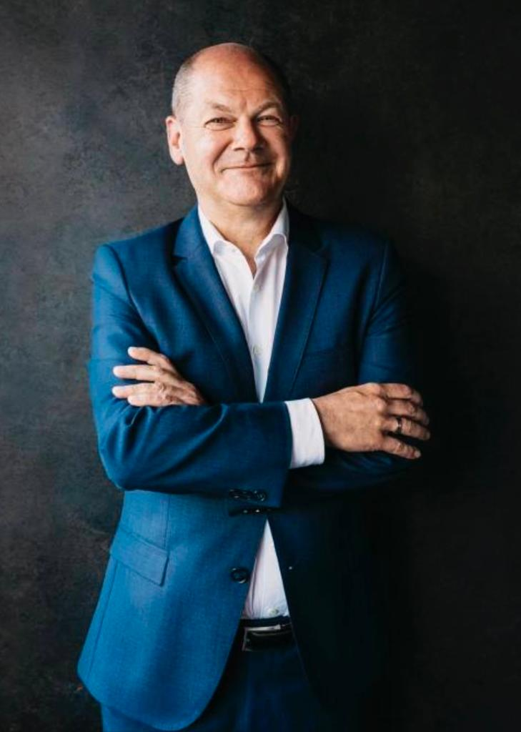Olaf Scholz © Anne Hufnagl

Lässt sich denn - im Falle Scholz - noch etwas machen, sprich farblich nachjustieren? Oder ist das Grau seine innere Grundfarbe?
Sloterdijk Ich glaube nicht, dass es seine Grundfarbe ist. Ich meine, es ist eine Resultatfarbe.
Resultat von was?
Sloterdijk Resultat von Mischungen oder auch von Kompromissen. Es gibt ja ein originäres Grau, das beim Zusammenstoß von Schwarz und Weiß entsteht. Wo keine dritte Partei dabei ist, da machen Schwarz und Weiß alles unter sich aus.
Anlässlich der Pandemie haben Sie geschrieben: ,Das journalistische System würde einen Riesenfehler begehen, wenn es nicht aus der Pandemie das Letzte an Sensation herausholen würde.' Und dann folgte der prophetische Satz: ,Nur ein Weltkrieg oder die Landung der Außerirdischen böten noch mehr publizistische Chancen.' Heute leistet ,der Dritte Weltkrieg' als Metapher für das drohende Unheil den Medien gute Dienste.
Sloterdijk Nicht erst heute. Günter Grass hat kurz vor seinem Ableben einer österreichischen Zeitung ein Interview gegeben, in dem er behauptet, der Dritte Weltkrieg habe schon begonnen. Und dabei meinte er Verteilungskriege um Wohlstand und Nahrungsmittel. Gesteigert wurde seine Aussage noch dadurch, dass er gleichzeitig von einem Völkermord sprach, der hintergründig abliefe. Man kann sagen, er hat seinen Gesprächspartner mit reicher Beute nach Hause gehen lassen.
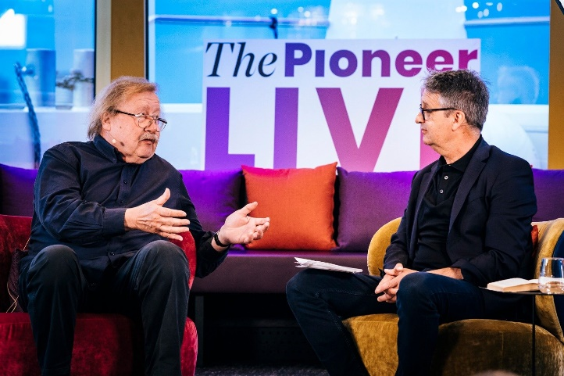Peter Sloterdijk und Gabor Steingart auf der Pioneer One. © Anne Hufnagl

Der Dritte Weltkrieg macht Angst, auch als Projektion und Behauptung. Gibt es bei Ihnen auch so was wie eine Grundempörung in diesen Tagen über das, was wir da sehen im Osten Europas?
Sloterdijk Ich empfinde diese Empörung eher in Bezug auf die Entkolonialisierungskrisen und -kriege der Westeuropäer etwa auf afrikanischem Boden oder in Vietnam; auch der Algerienkrieg, der in vieler Hinsicht strukturelle Ähnlichkeiten hat mit dem Ukrainekonflikt, muss hier genannt werden. Denn damals wollten sehr viele Algerier-Franzosen nicht in einem selbständigen Staat Algerien leben, sondern die Bindung an das Mutterland aufrechterhalten. Das sind Figuren, die analog zu den pro-russischen Kämpfern in Luhansk und im Donbas seit einem Jahrzehnt ihre Position einnehmen. Nur ist halt leider Putin kein de Gaulle. Der hat irgendwann verstanden, dass er die Algerier von der Leine lassen muss und dass er den Ärger mit den Franzosen von dort durchstehen muss. Das hat Frankreich jahrelang destabilisiert, aber es war unumgänglich.
Wladimir Putin: Vom schlanken jungen Mann zum wächsernen Militär- und Alleinherrscher bei der Moskauer Mai-Parade. © AFP
Zum Krieg hat es immer noch gereicht, das Verstehen kam erst nach dem Morden.
Sloterdijk Aber der allgemeine Begriff, auf den es mir in diesem Zusammenhang ankommt, ist der der Entkolonialisierungskrise. Wir haben in Osteuropa nach dem Zerfall der Sowjetunion immer geglaubt, wir hätten bloß die Zersetzung eines ideologischen Konstrukts erlebt. In Wahrheit haben wir die Zersetzung eines Imperiums gesehen. Man muss nach Afrika schauen, um zu sehen, was da geschehen ist. Eine neue Nation aus dem Boden zu stampfen ist keine Kleinigkeit.

Aus dem Ruder gelaufene Entkolonialisierungsfehler
Die Afrikaner sind noch weit davon entfernt, all die Erbschaften abzuarbeiten, die mit ihrer blitzartigen Emanzipation einhergegangen sind. Im Jahr 1960 sind allein an der afrikanischen Westküste vierzehn ehemalige französische Kolonien auf einen Schlag in die Unabhängigkeit entlassen worden. Damit begann eine lange Periode von Massakern und mehr oder weniger missglückten Staatsgründungen.
Die Fahrlässigkeit von ehemaligen Imperien bei der Entlassung vormaliger Kolonialvölker in die politische Autonomie findet sich am Ursprung sehr vieler Konflikte, die wir heute noch erleben. Der ganze vordere Orient ist eigentlich eine Summe von aus dem Ruder gelaufenen Entkolonialisierungsfehlern, die durch die Briten seinerzeit verübt worden sind.
Aber ist nicht der Unterschied zur Ukraine dieser, dass der frühere Kolonialherr Russland hier Geschichte korrigieren möchte? Sie haben mal gesagt, Zynismus sei, wenn man so sich so mächtig fühlt, dass man glaubt, Spielregeln nicht mehr akzeptieren zu müssen. Jetzt möchte der ehemalige Kolonialherr die Ergebnisse der von ihm selbst nach 1990 betriebenen, beziehungsweise geduldeten Entkolonialisierung rückgängig machen und sich wieder spüren.
Sloterdijk Absolut.
Wer ist Wladimir Putin für Sie? Ist er ein zweiter Nero oder ein neuer Napoleon, nur das er diesmal von der Selbstkrönung ohne Zwischenetappe direkt nach Waterloo durchmarschiert?
Sloterdijk Apropos Selbstkrönung, das war nicht Napoleons eigene Erfindung, er hat die Geste der Krönung den russischen Zarinnen abgeschaut, die das schon im 18. Jahrhundert erfolgreich vorgeführt hatten. Wobei natürlich die Botschaft die gleiche ist: Es geht auch ohne Papst. Er muss nur anwesend sein.
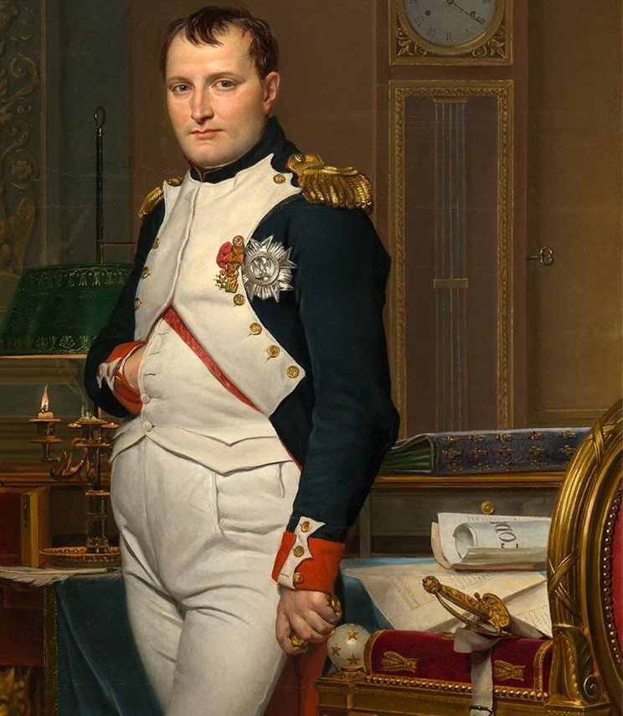Der Kaiser Napoleon in seinem Arbeitszimmer im Tuilerien-Palast © Jacques-Louis David

Die Selbstkrönung in Moskau geht weiter, richtig?
Sloterdijk Wie wäre es, wenn ich der Zar bin? Wir erleben ein Kapitel experimenteller historischer Psychologie. Und Putin verhält sich innerhalb dieses Projekts ,Wir sind Zar' sehr konsequent. Ein Zar braucht ein Imperium.
Und wir sind zur teilnehmenden Beobachtung verdammt?
Sloterdijk Es gibt sehr viele Leute, die wollen uns in den Krieg hineinreden. Solange wir das als Meinungsbeitrag betrachten können und nicht als eine Festlegung auf eine Rolle, mag alles gut gehen. Aber man soll sich und darf sich nicht in Kriege hineinzaubern lassen, auch wenn man die besten Argumente der Welt dafür zu besitzen glaubt.
Also grau wäre auch in diesem Fall die Farbe Ihrer Wahl?
Sloterdijk In jedem Fall. Wir haben es ja in der Ukraine damit zu tun, dass nicht nur die russische Seite geschichtliche Reminiszenzen reaktualisiert, wobei man in die Zeit vor 1917 zurückgehen muss, wenn man in Russland irgendetwas finden möchte, woran man anknüpfen kann. Die Russen haben sich ins Bockshorn jagen lassen von der Legende der russischen Revolution. Die Ereignisse in Sankt Petersburg, die Erstürmung des Winterpalais war ein absolutes Non-Event, ein reines Propagandaereignis. Da ist überhaupt nichts passiert. Bei den Dreharbeiten von Eisensteins Film über die Revolution ist mehr Schaden am Winterpalais entstanden als bei der sogenannten Oktoberrevolution.
Peter Sloterdijk und Gabor Steingart auf der Pioneer One in Hamburg. © Anne Hufnagl
Die Oktoberrevolution hat es so nicht gegeben?
Sloterdijk Es hat keine russische Revolution gegeben. Es hat einen Staatsstreich der bolschewistischen Gruppe gegen die demokratisch gewählte russische Regierung gegeben. Russland war bereits damals ein revolutionärer Staat. Der Zar hatte schon im März 1917 abgedankt. Es war eine reine Konzept-Revolution. Was stattgefunden hat, war der Bürgerkrieg mit den von Trotzki organisierten Truppen, und der ging im Jahre 1922 mit dem Sieg der Roten Armee zu Ende. Die Sowjetunion wurde im Dezember 1922 gegründet. Das ist das Schlüsseldatum, auf das man schauen muss.
Was bedeuten diese historischen Vorgänge für das Verstehen des heutigen Putin?
Sloterdijk In Putin steckt die leninistische Idee, dass es in der russischen Revolution keinen Thermidor geben darf, das heißt keine bürgerliche Gegenrevolution. Das war Lenins große Intuition, als er dozierte: Wir brauchen die Partei als Kopf der Gesellschaft, als kollektives Intelligenzorgan, aber wir brauchen neben der Partei einen schlagkräftigen Geheimdienst. Und die eigentliche Schöpfung, die aus der sogenannten Russischen Revolution hervorgegangen ist, ist die Gleichsetzung eines geheimdienstlichen Unternehmens, eines Komplotts mit dem ganzen Staatswesen. Es ging und geht immer darum, gefährliche Dissidenten zu eliminieren, mit beliebigen Mitteln.
Diese historische Neigung zum Brutalismus im Kopf habend: Halten Sie es für denkbar, dass es zu einer humanitären Einsicht und also auch zu einer Geste des Rückzugs kommen kann?
Sloterdijk Bei Putin selber? Das halte ich für möglich, weil ich ihn für viel weniger psychopathisch halte als die meisten westlichen Kommentatoren, die sich ja immer gerne hinter den Rücken von Psychologen verstecken. Seit 2014 marschieren ganze Bataillone von Psychologen durch die Medienlandschaft. Wer Putin verstehen will, das hat André Glucksman früh gesagt und keiner wollte es hören, muss das tschetschenische Massaker im Auge behalten. Wir schreiben das Jahr 2000. Schon damals hat Putin die Karten auf den Tisch gelegt, wer er ist und bis wohin er geht bei der Wahl seiner Mittel.
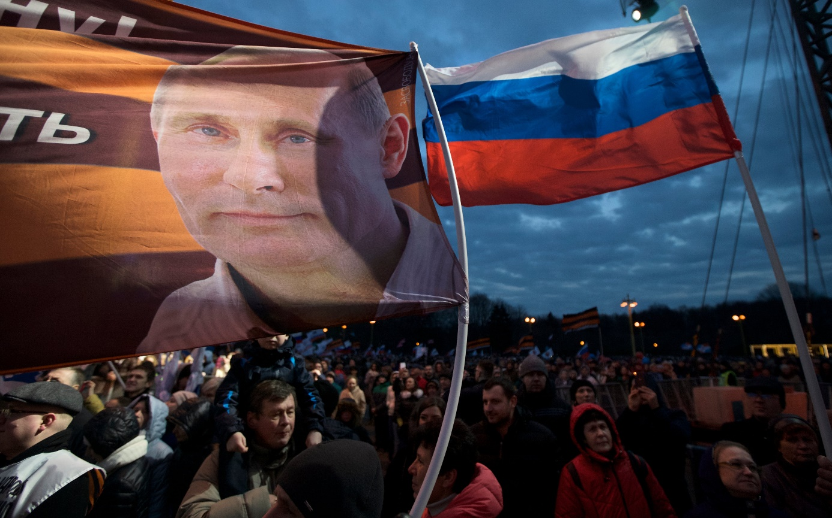Moskau 2017: Zum Jahrestag der Krim-Annexion wird Wladimir Putin in Moskau gefeiert. © dpa
Aber wie weit geht er diesmal? Ich weiß, Sie sind nicht das Orakel von Delphi, der Weissagungsstätte der antiken Griechen, aber dennoch würde ich Ihnen gerne eine Weissagung entlocken.
Sloterdijk Aber da bräuchte ich doch ein bisschen mehr Dämpfe aus der Erdspalte. Unser Gespräch ist gewiss sehr anregend für mich, aber so richtig halluzinogen ist es noch nicht. Auf der anderen Seite soll man sich die Möglichkeit, Orakel spielen zu dürfen, nicht aus der Hand nehmen lassen. Also: Ich bin sicher, dass der Krieg irgendwann enden wird. Würden Sie sich damit zufrieden geben?
Zu Ende gehen, aber wie? Das ist doch die Frage.
Sloterdijk Ich halte es hier mit der alten Schamanen-Erkenntnis: Wenn der Schamane nur lang genug tanzt, regnet es. Auch die Verhandlungen mit dem Jenseits unterliegen einem strengen Protokoll. Und wenn das Jenseits seine Zusagen nicht einhält, müssen wir auf unserer Seite nachschauen, was wir falsch gemacht haben.
Es gibt einen Offenen Brief von Alice Schwarzer, Juli Zeh, Antje Vollmer und vielen anderen, der genau in dieser Frage des Zu-Ende-Gehens pazifistische Töne anschlägt. Lieber jetzt einen Frieden, vielleicht auch einen Teilfrieden, andere würden sagen Diktatfrieden, als weiter kämpfen und weiter sterben. Da geht es um Worte wie Waffenstillstand und Kompromiss, was andere - die auch einen Offenen Brief verfasst haben - für Verrat halten. Wo stehen Sie?
Sloterdijk Ich selber neige dazu, eher die Meinung der jüngeren Leute zu hören als die der alten. Aus einem ganz einfachen Grund. Die meisten Unterzeichner des Alice-Schwarzer-Dokuments sind Kinder des Kalten Krieges. Das heißt, Menschen, die jung waren in einer Zeit, als so ein ominöser Begriff wie das Atomzeitalter geprägt wurde. Diese Generation hat so etwas wie einen nuklearen Realismus entwickelt. Weil wir uns gegenseitig vollständig zerstören können, sind wir zu einer immerwährenden Kompromissbereitschaft disponiert.
Und die Jüngeren denken anders?
Sloterdijk Die Jüngeren, die vom Zeitalter des Wettrüstens fast nichts mehr mitbekommen haben, die in diesen langen Waffenstillstand nach 1990 hineingeboren wurden, denken in der Tat anders. Sie legen in dieser Situation einen gesunden Bellizismus an den Tag, obwohl das natürlich eine unmögliche und skandalöse Formulierung ist. Aber es erwacht bei den jungen Leuten eine bis dahin nicht festzustellende Kampfbereitschaft, die Bereitschaft, Partei zu ergreifen.
Hier kommt der gerechte Krieg ins Spiel, eine Umschreibung, die keiner benutzt, aber die viele im Kopf haben. Sind Sie ein gesunder Bellizist?
Sloterdijk Dieser Begriff darf den hermetischen Kreis dieses Schiffes nie verlassen.
Aber wie dürfen wir uns hier einen Sieg überhaupt vorstellen? Oder anders gefragt: Kann es in einem Konflikt zwischen einer Atommacht und einer um ihre Befreiung vom spätsowjetischen Kolonialstatus kämpfenden Nation überhaupt Sieger und Besiegte geben?
Sloterdijk Der Zweite Weltkrieg hatte eine fantastische Wirkung. Das Einzige, was er konnte, war einen Sieger festzustellen. Und mit der Möglichkeit eines diktierenden Siegers ist der Begriff von Frieden, den wir benutzen, fast immer synonym.
Konkret gefragt: Sind Sie für den Diktatfrieden zum jetzigen Zeitpunkt, um dem Sterben ein schnelles Ende zu bereiten?
Sloterdijk Wir können ihn ja nicht diktieren. Wir können nur darauf warten.
Wir könnten ihn zulassen.
Sloterdijk Wir könnten einen Diktatfrieden zulassen, wenn er in Reichweite wäre. Also, wenn ich den Alice Schwarzer Brief richtig gelesen habe, stellt man sich dort vor, dass die Russen mit einem territorialen Kompromiss abgefunden werden, und dass es dann einen ehrenhaften Rückzug gibt.
Das würde bedeuten, dass sich das Grau durchsetzt gegen die Protagonisten des Nur-Schwarz wie des Nur-Weiß, richtig?
Sloterdijk Und es würde bedeuten, dass Henry Kissinger recht behält, der im Jahre 2014 schrieb: ,Die reale Politik operiert jenseits von Sieg und Niederlage. Es gibt keine Befriedigung in der Politik, denn Politik bedeutet geteilte Unzufriedenheit.' Distributed Dissatisfaction ist sein terminus technicus, und mir scheint, er hat damit schon 2014 das Schlusswort zu dem gesprochen, was wir jetzt noch vor uns haben.
Herr Sloterdijk, ich bedanke mich bei Ihnen für diese Einführung in Ihre Farbenlehre, für das Eintauchen in die Welt der Grauschattierungen, die man auch als Unterrichtung im Fach Anti-Populismus verstehen kann.
Dankeschön dafür.

